asdasKonrad Sposób I7B4S4

Serwis aukcyjny

Serwis posiada witrynę internetową , na której istnieje możliwość sprzedaży lub kupna wybranych przedmiotów. Użytkownik musi zarejestrować konto za pomocą którego może wystawiać towar lub dokonywać zakupów. System weryfikuje poprawność danych oraz zakładanych aukcji. Po dokonaniu zakupu przesyłane są dane do wysyłki a system weryfikuje dokonanie opłaty. Jeżeli wszystko się powiedzie sprzedający wysyła dany produkt. W przeciwnym razie aukcja zostaje anulowana

Proces biznesowy wylicytowania produktu.

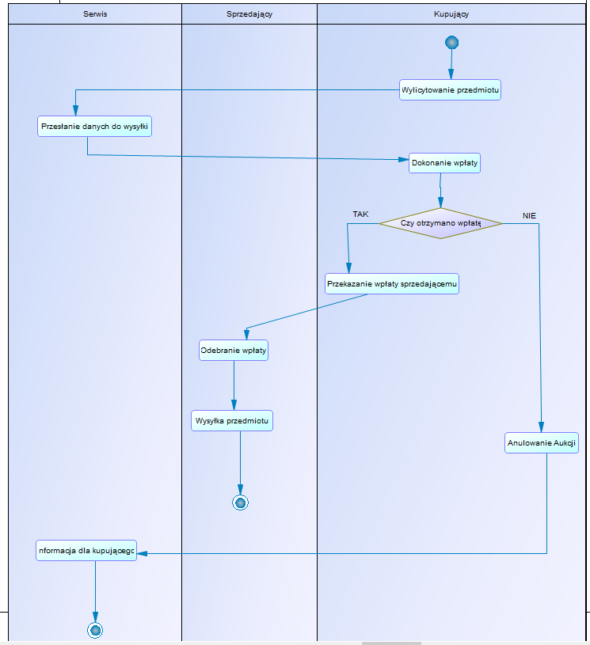

Diagram przypadków użycia

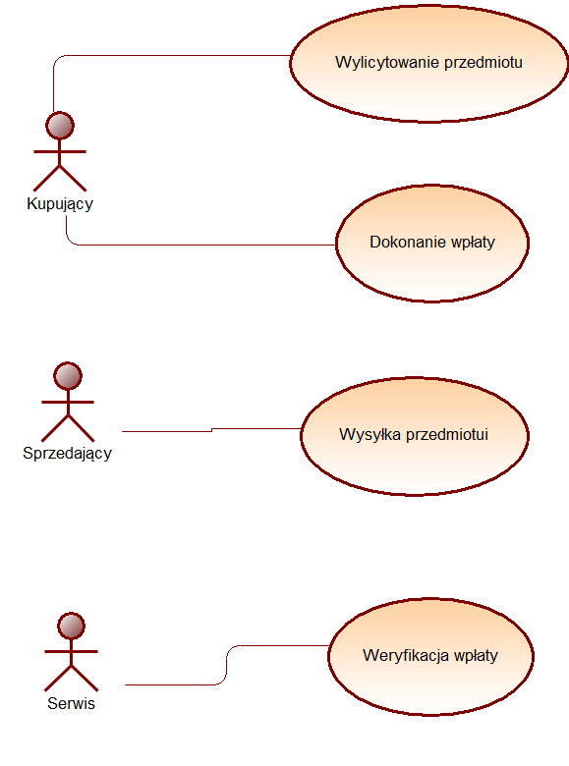

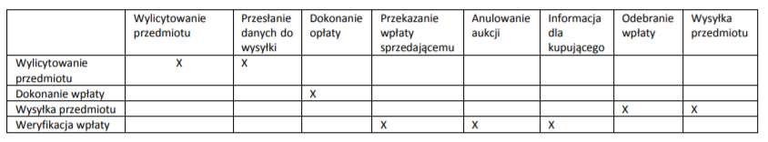

Scenariusz testowy 1

Kupujący po wejściu na stronę musi wybrać interesującą go kategorię, następnie wyświetlają się produkty danego typu. Po wybraniu interesującego produktu wyświetlany jest jego dokładny opis oraz aktualna cena. Kupujący może podbijać cenę aż do czasu zakończenia aukcji lub wykorzystać opcję tzw „kup teraz”, dzięki której kupuje przedmiot natychmiastowo płacąc maksymalną cenę. Aby mieć możliwość licytacji użytkownik musi być zalogowany na wcześniej założone konto. Po zakończeniu aukcji do kupującego przesyłane są informacje do dokonania wpłaty. Sprzedający posiada prawo do wcześniejszego zakończenia aukcji. Po otrzymaniu potwierdzenia wpłaty wysyła wylicytowany produkt do klienta na jego dane adresowe. Jeżeli aukcja została zakończona bez oferty kupna sprzedający może wystawić towar ponownie lub zakończyć proces sprzedaży.

Wymagania funkcjonalne:

|  |  |  |  |  |  |  |
| --- | --- | --- | --- | --- | --- | --- |
| Title ID | Full Description | Code | Priority | Workload | Risk | Status |
| 1 | System powinien umożliwić zarejestrowanie nowego konta użytkownika poprzez przejście do okna rejestracji przyciskiem "Zarejestruj" | REQ_ 1 | Undefined | 0 | Undefined | Draft |
| 1,1 | Podczas rejestracji użytkownik musi podać następujące dane: Login, Hasło, Imię, Nazwisko, Adres, Email, Datę urodzenia, a następnie zapisać dane przyciskiem "Zapisz" | REQ_ 1.1 | Undefined |  | Undefined | Draft |
| 1,2 | System musi weryfikować poprawność wprowadzonych danych do formularza rejestracyjnego | REQ_ 1.2 | Undefined |  | Undefined | Draft |
| 2 | System umożliwia zalogowanie na konto poprzez podanie danych logowania oraz zatwierdzenie ich przyciskiem "Zaloguj", | REQ_ 2 | Undefined | 0 | Undefined | Draft |
| 2,1 | System weryfikuje poprawność wprowadzonych danych do logowania | REQ_ 2.1 | Undefined |  | Undefined | Draft |
| 3 | System umożliwia wyszukiwanie przedmiotów poprzez podanie szukanej frazy w polu "Szukaj" oraz/lub wypełnienie szczegółowych filtrów: cena min/max, lokalizacja itd | REQ_ 3 | Undefined |  | Undefined | Draft |
| 4 | System umożliwia wylicytowanie przedmiotu poprzez podanie największej kwoty przed zakończeniem aukcji lub podanie kwoty maksymalnej tzw "Kup teraz" | REQ_ 4 | Undefined |  | Undefined | Draft |
| 5 | System umożliwia dokonanie wpłaty poprzez tak zwany "Wirtualny portfel" przez kupującego | REQ_ 5 | Undefined |  | Undefined | Draft |
| 6 | System weryfikuje czy w ciągu 7 dni od zakończenia aukcji została przesłana odpowiednia kwota | REQ_ 6 | Undefined | 0 | Undefined | Draft |
| 6,1 | W przypadku pozytywnej weryfikacji System przesyła sprzedającemu potwierdzenie oraz dane do wysyłki przedmiotu. | REQ_ 6.1 | Undefined |  | Undefined | Draft |
| 6,2 | W przypadku nieotrzymania wpłaty system automatycznie anuluje aukcje wysyłając do kupującego informacje | REQ_ 6.2 | Undefined |  | Undefined | Draft |
| 7 | System umożliwia wcześniejsze zakończenie aukcji przez Sprzedającego | REQ_ 7 | Undefined |  | Undefined | Draft |
| 8 | System umożliwia automatyczne ponowienie aukcji jeżeli w ciągu ustalonego czasu nikt nie poda kwoty minimalnej | REQ_ 8 | Undefined |  | Undefined | Draft |

Wymagania niefunkcjonalne

|  |  |  |  |  |  |  |
| --- | --- | --- | --- | --- | --- | --- |
| Title ID | Full Description | Code | Priority | Workload | Risk | Status |
| 1 | System umożliwiać będzie pracę z następującymi przeglądarkami: Mozilla Firefox , Google Chrome, Safari w wersji aktualnej | REQ_ 1 | Undefined |  | Undefined | Draft |
| 2 | System będzie posługiwać się standardem kodowania znaków UTF-8 | REQ_ 2 | Undefined |  | Undefined | Draft |
| 3 | System musi zapewnić strony internetowe w wersjach przeznaczonych dla urządzeń mobilnych dla systemów operacyjnych: Android, iOS | REQ_ 3 | Undefined |  | Undefined | Draft |
| 4 | System musi umożliwiać wielu użytkownikom równoległy dostęp do tych samych danych | REQ_ 4 | Undefined |  | Undefined | Draft |
| 5 | System musi pracować w trybie 24x7. | REQ_ 5 | Undefined |  | Undefined | Draft |
| 6 | Komunikacja z systemami zewnętrznymi musi być szyfrowana. | REQ_ 6 | Undefined |  | Undefined | Draft |

Tablica zaleznosci Wymagan

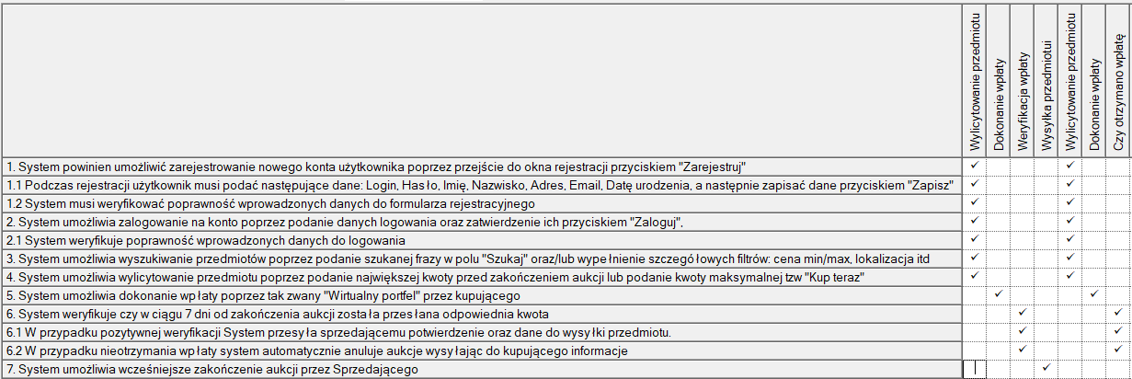

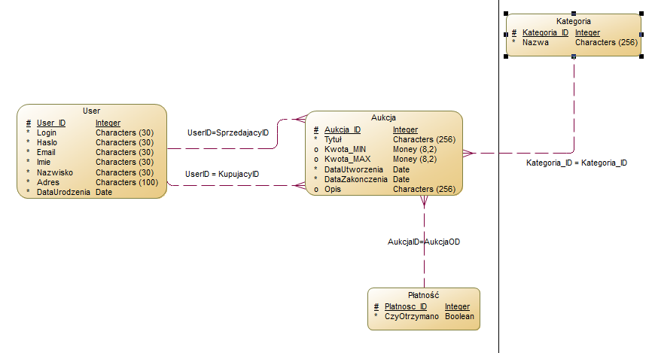

Tablica zaleznosci Encji

